**TEKNOLOJİ HAZIRLIK SEVİYESİ**

TÜBİTAK tarafından yapılan tanımda TRL, geliştirilmekte olan bir teknolojinin olgunluk ve kullanılabilirlik seviyesini ölçmek amacıyla kullanılan bir endeks olarak tanımlamaktadır. Bu endeks daha çok karar vericiler için karşılaştırma (benchmarking), risk yönetimi ve fonlama kararı verme amacıyla kullanılmaktadır. İlgili teknolojinin kullanım için ne kadar olgun olduğunun nitel olarak belirlenmesi için kullanılan 1-9 seviyeden oluşan bir ölçüttür.

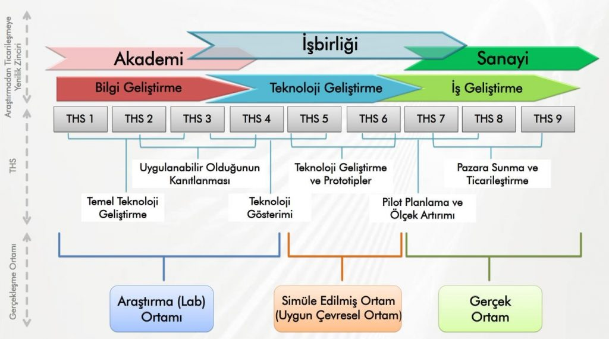

Şekil.1 Teknoloji Hazırlık Seviyesi

Bu bağlamda projemiz için teknoloji hazırlık seviyeleri maddeler halinde açıklanarak aşağıdaki tabloda ilerleme durumu belirtilmiştir;

|  |  |  |
| --- | --- | --- |
| **THS** | **Temel Açıklama** | **Detay** |
| 1 | Temel ilkeler gözlendi ve raporlandı. | En düşük teknoloji hazırlık seviyesi olan bu seviyede ekip arkadaşlarımızla toplantı yapılarak görev dağılımlarına karar verildi. |
| 2 | Teknoloji konsepti veya uygulaması formüle edildi. | Görev dağılımı ile her ekip üyesi gerekli çalışmalara başlayarak terllo üzerinden etiketlenen kartlar doğrultusunda çalışmalar yürütüldü. |
| 3 | Analitik ve tecrübeye dayalı olarak, kritik işlev ve/veya özellik kanıtlandı. | İncelenen kaos haritalardan Lorenz ve Rossler sistem hakkında matematiksel denklemler incelendi. |
| 4 | Laboratuvar ortamında tezgâh üstü, bileşen ve alt bileşen doğrulaması yapıldı. Laboratuvar ortamında prototip elde edildi. | İncelenen Lorenz ve Rossler sistemlerin denklemleri kod haline dönüştürülerek uygulamaya başlandı. |
| 5 | Laboratuvar prototipinin (tezgah üstü tasarım veya bileşen) uygun çevresel ortamda doğrulaması yapıldı. | Kod ortamının kullanıcılar tarafından etkileşimi için uygulama öncesi test edilerek hataların düzeltilmesi gerçekleştirildi. |
| 6 | Sistem/alt sistem modeli ya da prototipi, uygun çevresel ortamda gösterildi. | Hata düzeltmeleri yapıldıktan sonra canlıda gösterimi öncesinde uygulama yinelendi. |
| 7 | Prototip operasyonel ortamda (gerçek ortam) gösterildi. | Uygulamanın kullanıcılara sunulması aşaması olan tarayıcıda gösterimi gerçekleştirildi. |
| 8 | Sistem tamamlandı ve performans değerlendirmesi test ve gösterimle yapıldı (üretim hattına ilişkin hazırlıklar tamamlandı). | Uygulamamın canlıya alınma öncesinde son testler yapılarak gerekli kontroller yapıldı. |
| 9 | Sistem ticarileşti. | Uygulama son kullanıcı tarafından görünebilir şekilde canlı ortama alındı. |

kullanıcıların uygulamayı inceleyip canlıda görme aşaması olarak projemizin gerçekleştirme adımları maddeler halinde irdelenerek Teknoloji Hazırlık Seviyeleri doğrultusunda 9. seviye olan ticarileşme kısmına kadar başarılı bir şekilde getirilmiştir.